Муниципальное дошкольное образовательное автономное учреждение "Детский сад № 46 общеразвивающего вида с приоритетным осуществлением художественно-эстетического развития воспитанников "Фантазеры" г. Орска"

Сценарий конкурса чтецов
для детей дошкольного возраста
«Дружба»

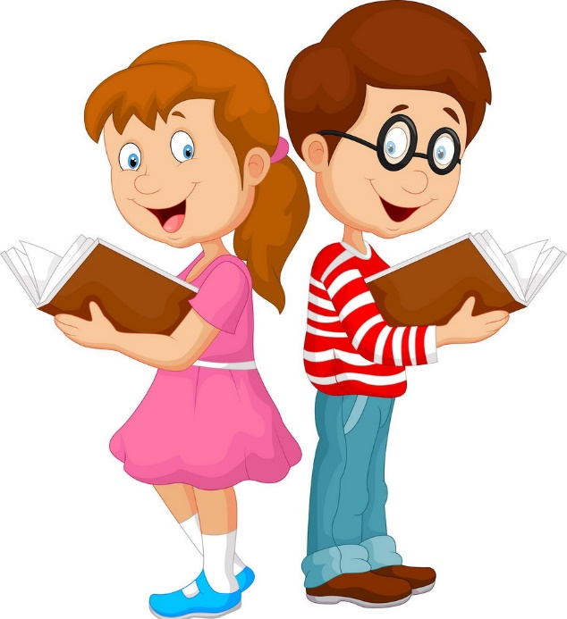

Цель: знакомство детей с творчеством поэтов, развитие речи, тренировка детей в выразительном исполнении стихотворений.
Задачи:
1. Развивать звуковую и интонационную культуру речи, умение выразительно читать стихи;
2. Способствовать развитию дружеских взаимоотношений между детьми и сплочению коллектива, формировать у детей умение дружить и ценить дружбу;
3. Способствовать развитию творческих способностей детей, прививать интерес к детской литературе.
Оборудование: дипломы для всех участников, ноутбук, музыкальный центр, презентация – заставка с названием конкурса.
Материалы: грамоты, призы
Ход мероприятия.
Ведущий:
Сегодня праздник нас собрал:
Не ярмарка, не карнавал!
Здесь праздник дружбы наступил
И в круг ребят всех пригласил.
Будем праздник отмечать? (Да)
Будем мы молчать, скучать? (Нет)
Будем дружно танцевать? (Да)
Будем дружно мы играть? (Да)
Может спать вас уложить? (Нет)
Ведущий:
Ребята! Сегодня у нас весёлый праздник, посвящённый Дню Дружбы. Мы будем петь, играть, танцевать.
Давайте все вместе скажем:
Здравствуй, солнце золотое! (Руки вверх)
Здравствуй, небо голубое! (Руки вверх)
Здравствуйте, мои друзья! (Здороваются друг с другом)
Очень рад вас видеть - Я! (Разводят руки в стороны, улыбаются друг другу)

Ведущий:
Как вы понимаете слово «дружба»?
Дети:
Это, когда рядом верный друг, когда помогаешь другу в трудную минуту, хранишь общие секреты.
Представление жюри.
Оценивать ваше чтение стихов будет компетентное жюри: (аплодисменты)
Ведущий: Ребята, а у вас есть настоящие друзья? Ответы детей.
Сейчас мы об этом узнаем из стихотворений, которые вы подготовили для конкурса.
Дети читают стихотворения.
Молодцы ребята, видно, что вы любите читать стихи!
Игра «Настоящие друзья»
Вспомните героев мультфильмов, которых можно считать настоящими друзьями и назовите их.
1. Крокодил Гена и … Чебурашка.
2. Смешной мишка Вини Пух и … Пятачок.
3. Добрый Малыш и … Карлсон.
4. Добрая Белоснежка и (семь гномов) .
5. Дядя Фёдор и (кот Матроскин) .
Дети читают стихотворения
Ведущий: Народом создано много пословиц и поговорок о дружбе. Народная мудрость гласит: «Друг познается в беде, лучший друг в радости».
Сейчас я буду читать начало пословицы, а вы хором продолжайте.
Не имей сто рублей, (а имей сто друзей) .
Дружба не гриб (в лесу не найдёшь) .
Дружба, как стекло (разобьётся не сложишь) .
Старый друг лучше (новых двух) .
Новых друзей наживай, а старых (не теряй) .
Сам погибай, а товарища (выручай) .
Человек без друзей (что дерево без корней) .
Без друга на душе… (буран и вьюга)
Один за всех (и все за одного) .
Нет друга – ищи (а нашёл – береги). Молодцы!
Дети читают стихотворения
Ведущий: Предлагаю поиграть в игру «Можно – нельзя».
Я начинаю предложение, а вы заканчиваете словом можно или нельзя.
С другом играть … С другом ссориться … Друга позвать в гости …
Друга обижать … С другом гулять … Друга выручать …
Друга обманывать … С другом делиться … Друга защищать …
Друга забывать …
Подведение итогов – слово жюри.
Награждение.
Ведущий: - Вот и закончился наш конкурс чтецов.
- Так давайте, давайте дружить.
Пусть не раз нам слова эти вспомнятся.
Если дружбой всегда дорожить.
То любое желание исполнится!
Ведущий: Ребята, покажут, как они умеют дружно танцевать.
Танец «Барбарики».
Хороших и верных друзей всем вам! До новых встреч!

